***Taller GitHub2***

***Autor:***

***Yostin Lopez-02220131039***

***Dirigido a:***

**JONATHAN ROLANDO REY CASTILLO**

***Universidad de Santander  
  
Programacion Web***

**Taller Github 2**

1. **Manejo de Ramas**
   * **git branch feature-nueva → Crear una nueva rama.**



* + **git checkout feature-nueva → Cambiar de rama.**



* + **git merge feature-nueva → Fusionar ramas.**

* + **git branch -d feature-nueva → Eliminar una rama.**

1. **Pull Requests en**[**GitHub**](https://uvirtual.cloud.ufps.edu.co/mod/assign/view.php?id=56926)
   * **Crear una rama y realizar cambios.**

* + **Subir la rama a**[**GitHub**](https://uvirtual.cloud.ufps.edu.co/mod/assign/view.php?id=56926)**(git push origin feature-nueva).**

* + **Crear un pull request en**[**GitHub**](https://uvirtual.cloud.ufps.edu.co/mod/assign/view.php?id=56926)**.**

* + **Hacer revisión y merge de los cambios.**

1. **Resolución de Conflictos**
   * **Simular un conflicto editando la misma línea en dos ramas diferentes.**

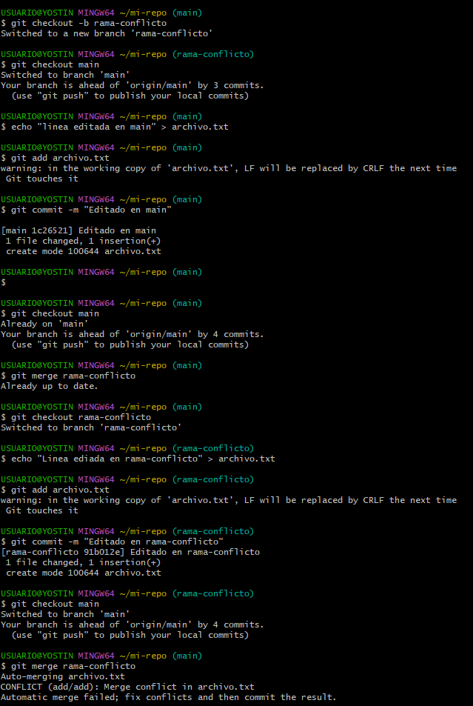

* + **Resolver el conflicto manualmente y hacer un commit.**

